NAGOYA MIE KYOTO AMA SAN AUTUMN 5D3N
ทัวร์ เรียล เรียล…นาโกย่า อาม่าชวนเที่ยว โคโย

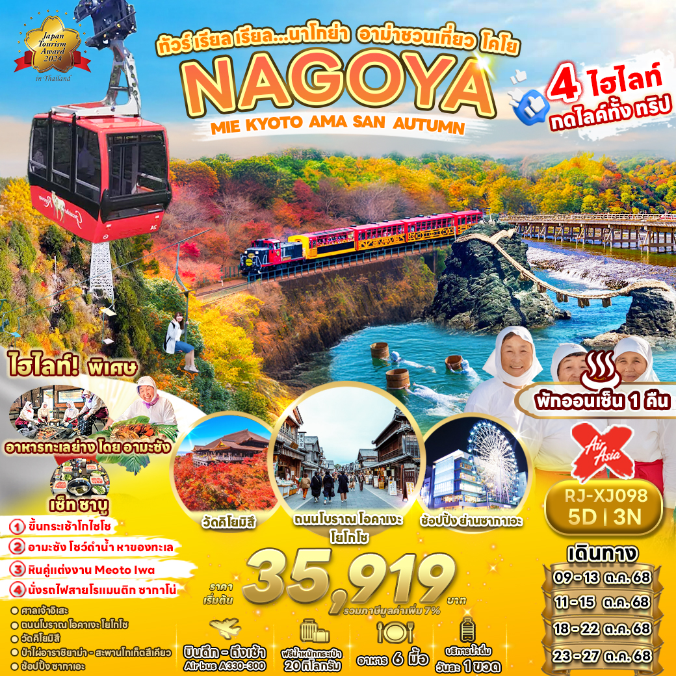

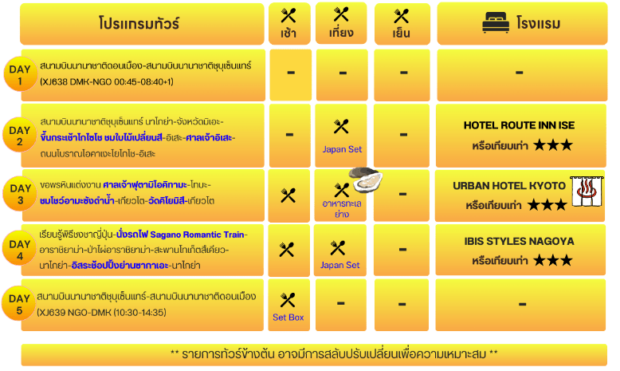




อัตราค่าบริการ
กำหนดการเดินทาง | Ticket PNR | ราคา
กำหนดการเดินทาง | Ticket PNR | ผู้ใหญ่ | เด็กอายุต่ำกว่า 2 ปี | พักเดี่ยว
09-13 ตุลาคม 2568 | VFP9GH | 35,919.- | 8,900.- | 9,900.-
11-15 ตุลาคม 2568 | GD2GYN | 35,919.- | 8,900.- | 9,900.-
18-22 ตุลาคม 2568 | TCYKXD | 35,919.- | 8,900.- | 9,900.-
23-27 ตุลาคม 2568 | D8GV9J | 35,919.- | 8,900.- | 9,900.-

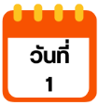
สนามบินนานาชาติดอนเมือง (กรุงเทพฯ)

21.00 น. คณะพร้อมกัน ณ อาคารผู้โดยสารขาออกระหว่างประเทศชั้น 3 ประตู 1 สนามบินนานาชาติดอนเมือง เคาน์เตอร์ สายการบิน THAI AIRASIA X (XJ) พบเจ้าหน้าที่ของบริษัทฯ คอยให้การต้อนรับและอำนวยความสะดวก
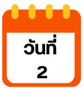
สนามบินนานาชาติชุบุเซ็นแทร์ นาโกย่า-จังหวัดมิเอะ-ขึ้นกระเช้าโกไซโช
ชมใบไม้เปลี่ยนสี-อิเสะ-ศาลเจ้าอิเสะ-ถนนโบราณโอคาเงะโยโกโช-อิเสะ

00.45 น. ออกเดินทางสู่ เมืองนาโกย่า ประเทศญี่ปุ่น โดยสายการบิน THAI AIRASIA X (XJ)
เที่ยวบินที่ XJ 638
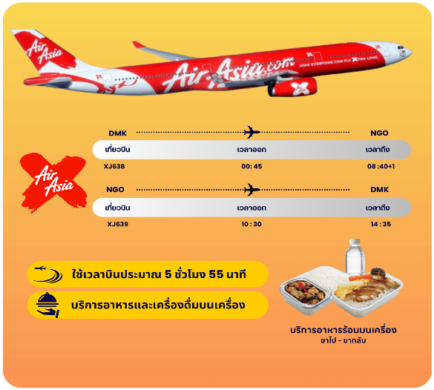

08.40 น. คณะเดินทางถึง สนามบินนานาชาติชุบุเซ็นแทร์ เมืองนาโกย่า ประเทศญี่ปุ่น
(**เวลาที่ประเทศญี่ปุ่นจะเร็วกว่าประเทศไทย 2 ชม. ควรปรับนาฬิกาของท่านเพื่อสะดวกในการนัดหมาย) หลังผ่านพิธีตรวจคนเข้าเมืองพร้อมรับสัมภาระเรียบร้อย นำท่านสู่ เมืองโคโมโน จังหวัดมิเอะ ใช้เวลาเดินทางโดยประมาณ1ชม.

จากนั้นนำท่านสู่ กระเช้าลอยฟ้าโกไซโช (Gozaisho Ropeway) พร้อมชมวิวความงดงามแห่งฤดูใบไม้ร่วงที่ภูเขาโกไซโชที่เต็มไปด้วยสีแดงเข้มของเมเปิ้ลและใบไม้สีเหลืองอร่าม ให้ท่านนั่งกระเช้าโกไซโชเพื่อชมสีสันของฤดูใบไม้ร่วงจากมุมสูง
(ราคาทัวร์รวมค่ากระเช้า) หมายเหตุ ในกรณีที่กระเช้าปิดเนื่องจากสภาพอากาศ ลมแรง ฝนตก การประกาศปิดปรับปรุงกระเช้า หรือการประกาศอื่นใดโดยไม่ได้แจ้งให้ทราบล่วงหน้า ทางบริษัทฯขอสงวนสิทธิ์ปรับเปลี่ยนโปรแกรมตามความเหมาะสม
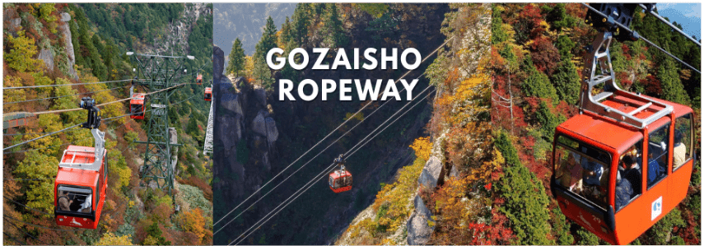





นำท่านออกเดินทางสู่ เมืองอิเสะ สถานที่ตั้งของ ศาลเจ้าอิเสะ (Ise Grand Shrine) หนึ่งในศาลเจ้าชินโตที่ศักดิ์สิทธิ์ที่สุดสำหรับชาวญี่ปุ่นตามหลักศาสนาชินโต ธรรมชาติรอบตัวล้วนมีเทพสถิตอยู่ และ ณ ศาลเจ้าอิเสะแห่งนี้เป็นที่ประทับของเทพเจ้าสูงสุด คือ อะมะเตะระสุ โอะมิคะมิ (Amaterasu Omikami) หรือเทพีแห่งแสงอาทิตย์ ต้นกำเนิดของศาลเจ้าอิเสะนั้นไม่ทราบแน่ชัด มีตำนานเล่าว่ากว่าสองพันปีที่แล้ว เจ้าหญิงองค์หนึ่งได้ออกเดินทางแสวงหาสถานที่เพื่อเป็นที่ประทับของเทพีอะมะเตะระสุ จนได้ยินเสียงบอกความประสงค์ถึงสถานที่ตั้งศาลเจ้าในปัจจุบัน
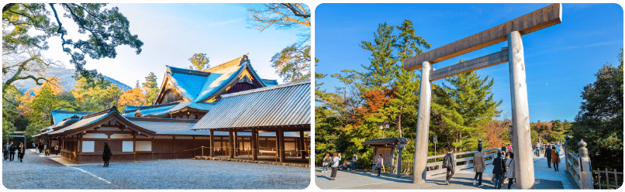


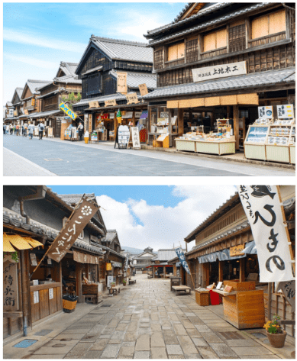

จากนั้นนำท่านสู่ ถนนโบราณโอคาเงะ โยโกโช (Okage Yokocho Street) ตั้งอยู่บริเวณทางเข้าหน้าศาลเจ้าอิเสะ (Ise Jingu) ศาลเจ้าที่มีชื่อเสียงและใหญ่ที่สุดในญี่ปุ่น ถนนแห่งนี้เรียกว่าเป็น “ถนนโบราณ” เนื่องจากร้านค้าที่ตั้งอยู่ภายในถนนแห่งนี้ จะสร้างเป็นอาคารบ้านเรือนสไตล์ยุคเอโดะทั้งหมด เหมือนเรากำลังเดินเล่นย้อนยุคไปในสมัยก่อนเลยทีเดียว ที่นี่เต็มไปด้วยร้านรวงมากมายขายของหลากหลาย ทั้งของกิน ของฝาก ของที่ระลึก อาหารที่มีชื่อเสียงของที่นี่คือ อะกะฟุกุโมจิ, อิเสะอุด้ง, ครอกเก้หมู, เบียร์พื้นเมือง และยังมีอาหารน่าทานตลอดตามเส้นทางเดิน




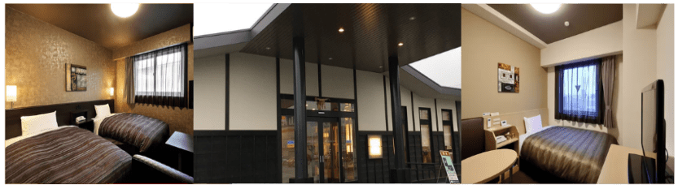

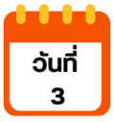
ขอพรหินแต่งงาน ศาลเจ้าฟุตามิโอคิทามะ-ชมอาม่าซังโชว์ดำน้ำ-เกียวโต-วัดคิโยมิสึ



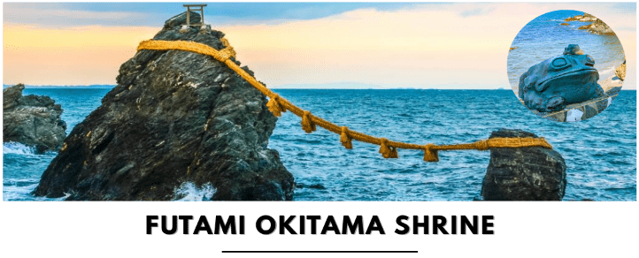
จากนั้นนำท่านสู่ ศาลเจ้าฟุตามิโอคิทามะ (Futami Okitama Shrine) ศาลเจ้านี้เป็นศาลเจ้าที่มีชื่อเสียงที่ผู้หญิงมาขอพรเพื่อให้สมหวังในการแต่งงาน และคู่สมรสมาขอพรเพื่อความสุขในชีวิตสมรส และยังเป็นที่นิยมในเรื่องเครื่องรางและโกชูอิน ลักษณะเด่นอีกประการหนึ่งของศาลเจ้าแห่งนี้ก็คือมีตุ๊กตากบจำนวนมาก ผู้ส่งสารของซารุตาฮิโกะ โอคามิ กระจายอยู่ทั่วบริเวณศาลเจ้า และทางเข้าสู่ศาลเจ้ามีเมโอโตะอิวะซึ่งเป็นสัญลักษณ์ของความสามัคคีในชีวิตสมรสก็เป็นหนึ่งในไฮไลท์เช่นกัน

นำท่านชมโชว์ดำน้ำ หาอาหารทะเลที่ เกาะไข่มุก Mikimoto Pearl Land โดยผู้หญิงที่ดำน้ำลงไปในทะเลโดยไม่ใช้อุปกรณ์ดำน้ำใดๆ คืออามะซัง (Ama san) ทุกท่านจะได้ทั้งความรู้ ความสนุก รับรู้ถึงจิตวิญญาณของท้องทะเล และดื่มด่ำกับรสชาติของอาหารทะเลสดๆ จากทะเลอิเสะชิมะ (Ise-Shima) ที่จับโดยอามะซัง (Ama san) ในกระท่อมที่ตั้งอยู่ใกล้กับพื้นที่จับปลา พร้อมฟังเรื่องราวอันสนุกสนานจากอามะซัง

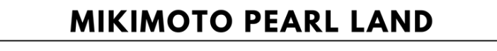

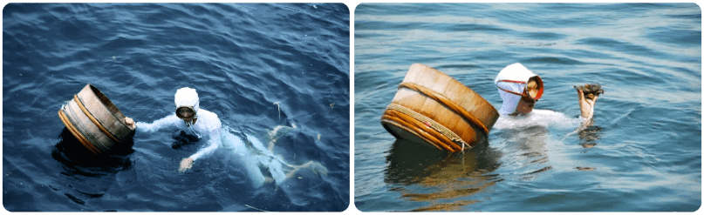



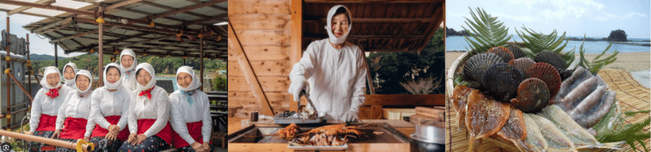

หมายเหตุ: ลูกค้าสามารถสั่งอาหารทะเลเพิ่มเองได้ โดยไม่รวมอยู่ในค่าทัวร์

นำท่านเดินทางสู่ เมืองเกียวโต (Kyoto) เมืองซึ่งเคยเป็นเมืองหลวงของประเทศญี่ปุ่นในอดีตร่วมกว่า 1,100 ปี จึงทำให้เมืองเกียวโตแห่งนี้มีสถานที่สำคัญหลากหลายแห่ง ซึ่งเต็มไปด้วยประวัติศาสตร์และวัฒนธรรมดั้งเดิมของญี่ปุ่นมากมาย

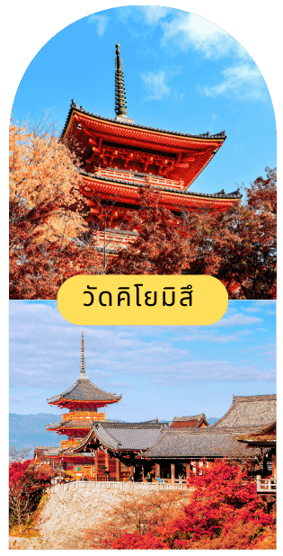
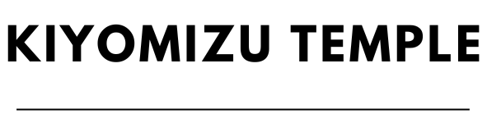
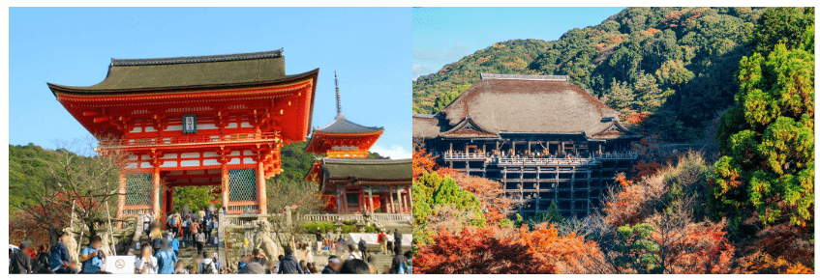
จากนั้นนำท่านสู่ วัดคิโยมิสึ (Kiyomizu Temple) หรือที่รู้จักกันในชื่อว่า วัดน้ำใส เป็นวัดเก่าแก่คู่เมืองเกียวโต ที่มีชื่อเสียงเป็นอย่างมากในเรื่องของสถาปัตยกรรมและทิวทัศน์ที่งดงาม โดยเฉพาะในฤดูใบไม้ผลิ และใบไม้เปลี่ยนสี ทัศนียภาพอันงดงามของวัดโบราณที่ตั้งอยู่บนเนินเขา ทำให้วัดแห่งนี้ได้รับการขึ้นทะเบียนเป็นมรดกโลก รวมถึงสายน้ำบริสุทธิ์ 3 สายที่ไหลมาจาก น้ำตกโอโตวะ (Otowa Waterfall) เชื่อว่าเป็นสายน้ำที่มีความใสสะอาดบริสุทธิ์ และสามารถขจัดปัดเป่าสิ่งไม่ดีออกไป ชาวญี่ปุ่นจึงนิยมมาดื่มน้ำแต่ละสายเพื่อความเป็นสิริมงคลกัน




ให้ท่านได้ผ่อนคลายกับการแช่น้ำแร่ออนเซ็นธรรมชาติ เชื่อว่าถ้าได้แช่น้ำแร่แล้ว
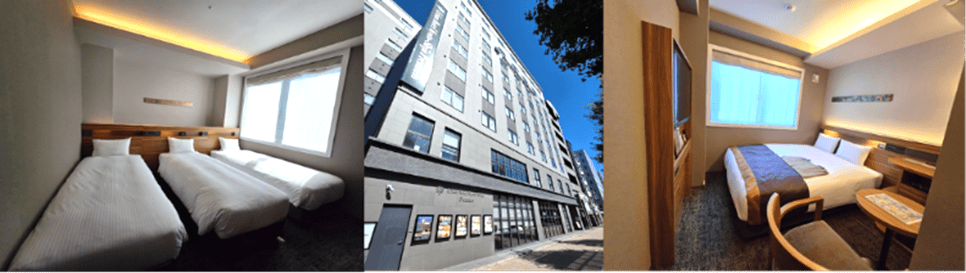
จะทำให้ผิวพรรณสวยงาม และช่วยให้ระบบหมุนเวียนโลหิตดีขึ้น

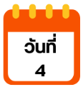
เรียนรู้พิธีชงชาญี่ปุ่น-นั่งรถไฟ Sagano Romantic Train-ป่าไผ่อาราชิยาม่า-สะพานโทเก็ตสึเคียว-อิสระช้อปปิ้งย่านซากาเอะ



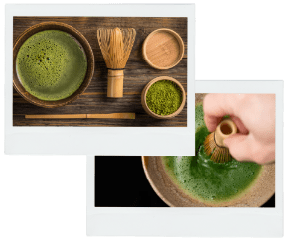
จากนั้นนำท่านสัมผัสประสบการณ์พิเศษ เรียนรู้พิธีชงชาแบบญี่ปุ่น (Shikido) ให้ท่านได้เรียนรู้วิธีชงชาแบบธรรมเนียมญี่ปุ่น มีเซนเซมาสอนการชงชาแบบญี่ปุ่นตั้งแต่การวอร์มอุปกรณ์ การชง และขั้นตอนการดื่ม อีกทั้งยังเป็นการชงชาที่วิวทิวทัศน์ดีมากๆ ท่านจะได้มองเห็นทั้งวิวภูเขาไฟฟูจิและทะเลสาบคาวากูจิโกะ

จากนั้นนำทุกท่าน นั่งรถไฟ Sagano Romantic Train จากสถานี Kameoka ไปยังสถานี Arashiyama ชมวิวธรรมชาติที่แสนงดงามตลอดสองข้างทางและสัมผัสประสบการณ์ที่น่าประทับใจ พร้อมวิวทิวทัศน์และบรรยากาศสุดโรแมนติก

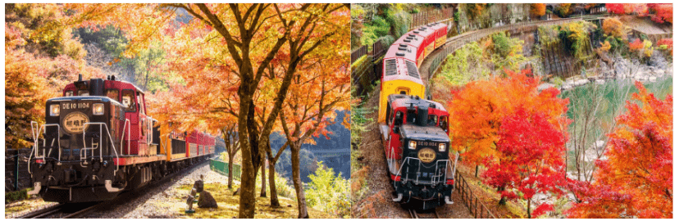

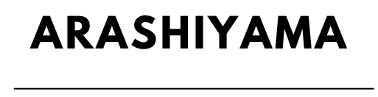

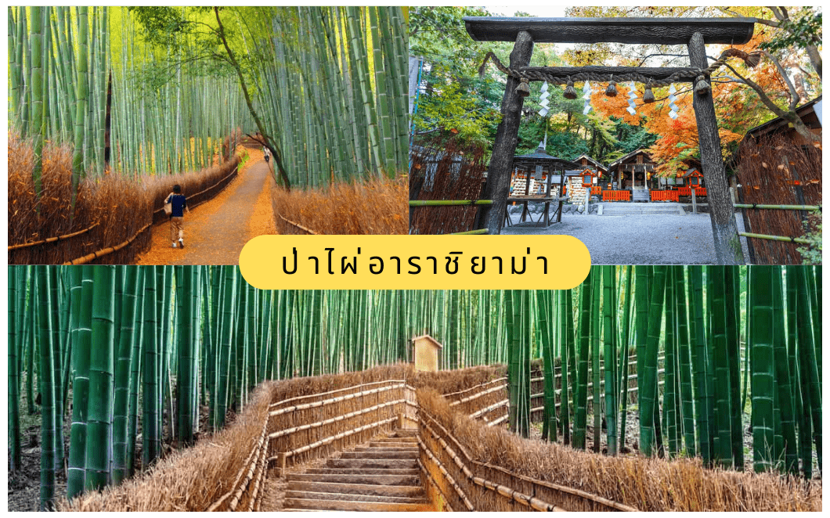
นำท่านเดินทางสู่ไฮไลท์อีกแห่งของการท่องเที่ยว อาราชิยาม่า (Arashiyama) เนินเขาที่เต็มไปด้วยหมู่แมกไม้ เมื่อยามฤดูใบไม้ร่วงมาเยือนจะถูกปกคลุมด้วยใบเมเปิ้ลสีแดงสด

นำท่านชม ป่าไผ่อาราชิยาม่า (Arashiyama Bamboo Groves) เป็นป่าไผ่ที่ใหญ่ที่สุดในญี่ปุ่น ทั้งสวยและโด่งดังที่สุดในประเทศญี่ปุ่นอีกด้วย โดยตลอดสองข้างทางนั้นจะมีต้นไผ่สีเขียวขจีสูงเสียดฟ้ายาวกว่า 10 เมตร เรียงรายอยู่เป็นระยะทางประมาณ 500 เมตร วิวทิวทัศน์อันสวยงามท่ามกลางธรรมชาติ ทั้งยังมีกิจกรรมที่เป็นไฮไลท์สำหรับผู้ที่มาเยี่ยมชมป่าไผ่เเห่งนี้ได้ทำอีกมากมาย นอกจากการเดินชมป่าไผ่เเล้วที่นี่ยังมีศาลเจ้าโนโนะมิยะ (Nonomiya Jinja) ซึ่งอยู่ตรงกึ่งกลางของเส้นทางที่โด่งดังในเรื่องของการขอคู่ครองอีกด้วย



จากนั้นนำท่านสู่ สะพานโทเก็ตสึเคียว (Togetsukyo Bridge) คือ สะพานยาว 155 เมตรที่สร้างตัดข้ามแม่น้ำคะสึระที่ไหลเอื่อย ๆ นับเป็นจุดชื่นชมทิวทัศน์อันสวยงาม ซึ่งตั้งอยู่ในแถบพื้นที่หุบเขาทางทิศตะวันตกของเกียวโต สะพานแห่งนี้คือสัญลักษณ์ที่แสดงความงามที่เป็นแก่นสำคัญของขนบธรรมเนียมทางศิลปะของญี่ปุ่น
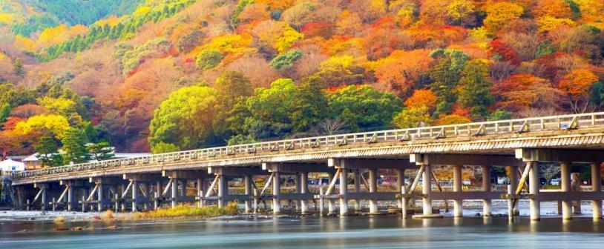



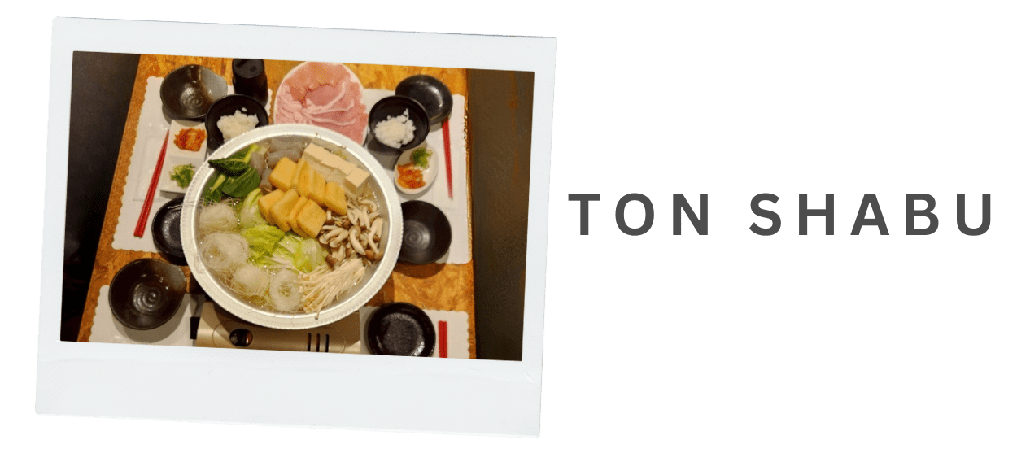

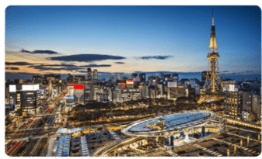
จากนั้นนำท่านเดินทางต่อสู่ เมืองนาโกย่า (Nagoya) เป็นเมืองที่มีขนาดใหญ่ที่สุดในภูมิภาคชูบุ (Chubu) และเป็นเมืองที่ใหญ่เป็นอันดับ 4 ของประเทศญี่ปุ่น ขึ้นชื่อในเรื่องแหล่งอุตสาหกรรม และยังเป็นเมืองท่าที่สำคัญอีกด้วย อิสระให้ท่านช้อปปิ้ง ณ ย่านซากาเอะ (Sakae) ย่านการค้าแห่งใหญ่ และทันสมัยที่สุดของนาโกย่า เป็นที่ตั้งของห้างสรรพสินค้าขนาดใหญ่ รวมไปถึงร้านแบรนด์เนมมากมายที่มารวมตัวกันอยู่ที่นี่ให้ได้เลือกสรรมากมาย


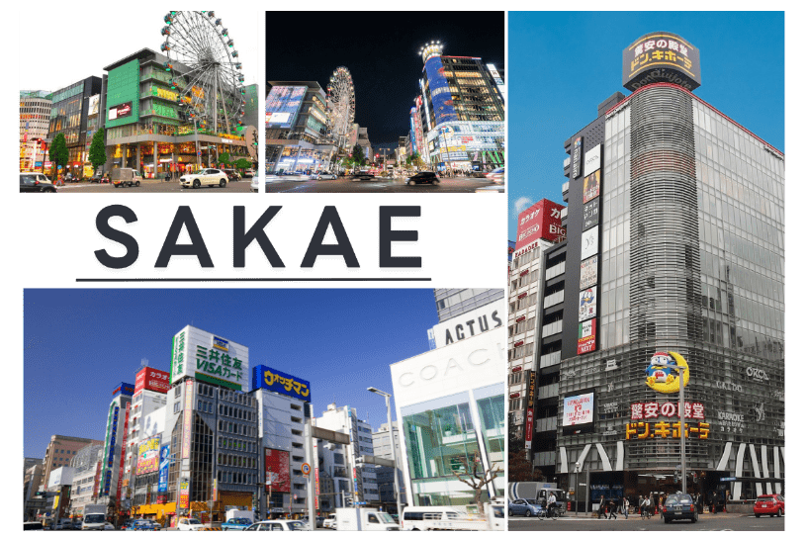

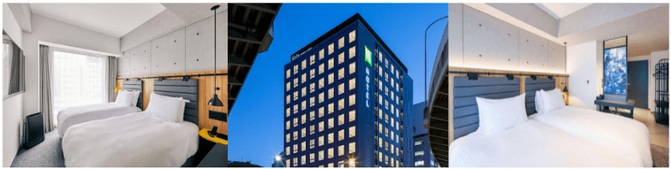


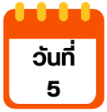
สนามบินนานาชาติชุบุเซ็นแทร์ นาโกย่า ประเทศญี่ปุ่น-
สนามบินนานาชาติดอนเมือง กรุงเทพฯ ประเทศไทย



10.30 น. ได้เวลาอันสมควรนำท่านเดินทางสู่ สนามบินนานาชาติชุบุเซ็นแทร์ นาโกย่า ประเทศญี่ปุ่น
ออกเดินทางกลับสู่ กรุงเทพฯ ประเทศไทย โดยสายการบิน THAI AIR ASIA X (XJ) เที่ยวบินที่ XJ 639

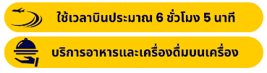

14.35 น. คณะเดินทางถึง สนามบินนานาชาติดอนเมือง กรุงเทพฯ ประเทศไทย
โดยสวัสดิภาพและความประทับใจ...







